La Alcaldía de Pasto destinará cerca de 3.000 millones de pesos para el Carnaval de Negros y Blancos 2020
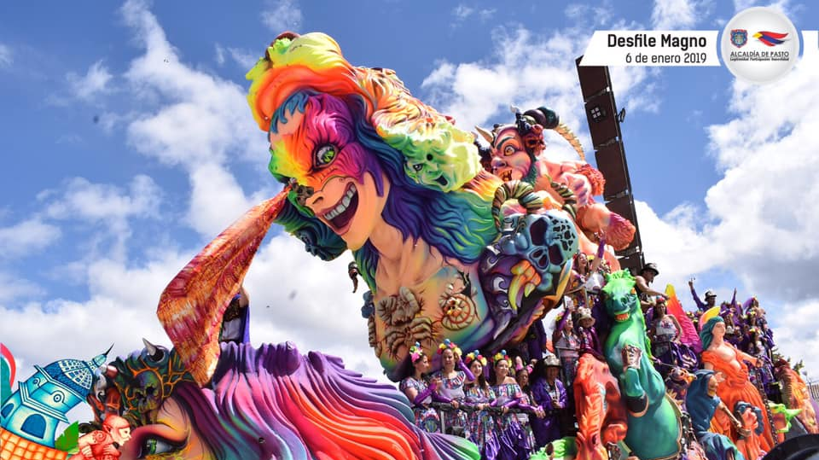
Durante la emisión del programa radial institucional de la Alcaldía de Pasto, el alcalde Pedro Vicente Obando Ordóñez y el gerente de Corpocarnaval, Juan Carlos Santacruz, explicaron que luego de varias reuniones de la junta directiva de la corporación, en las que incluso han participado los voceros de artistas y cultores del Carnaval de Negros y Blancos, se les ha comunicado que el incremento a la calidad del Carnaval 2020 será del 12% y que sumado al aporte que en este año hace también la Gobernación de Nariño, ese incremento llegará a cerca del 45%, del valor que han venido recibiendo los artistas y cultores para su participación en las diferentes modalidades.
El mandatario local explicó que este tipo de decisiones han sido adoptadas de manera responsable y acordes al presupuesto con el que dispone el municipio de Pasto. Indicó que el incremento que hace la Alcaldía de Pasto, se hace a la base del rubro de calidad, lo que quiere decir, que se mantendrá en el tiempo y que los nuevos incrementos que se puedan hacer hacia futuro, deben partir de ese valor. Dijo que al Carnaval de Negros y Blancos 2020, la Alcaldía de Pasto le hará un aporte superior a los 3 mil millones de pesos.
Por su parte el gerente de Corpocarnaval Juan Carlos Santacruz, indicó que de esta manera los aportes a la participación de los artesanos en la categoría de Carrozas motorizadas pasarán de 20 a más de 28 millones de pesos; la modalidad de carrozas no motorizadas pasarán de 10 a14 millones de pesos; los Colectivos Coreográficos recibirán más de 25 millones de pesos; las murgas tendrán un aporte de 10 millones y los participantes de la modalidad de disfraz individual pasan de 2 a 3 millones de pesos.
Tanto desde la Alcaldía de Pasto como de Corpocarnaval se formuló una invitación a todos los artesanos del municipio para que se inscriban a partir del 9 de septiembre en la convocatoria de acreditación del próximo Carnaval de Negros y Blancos que estará abierta hasta el mes de octubre. De igual manera se anunció que otra de las solicitudes de los artistas y cultures, que es la realización de ajustes al reglamento, será atendida, y en los próximos días serán socializadas las propuestas con los representantes de las diferentes modalidades.
El alcalde de Pasto, Pedro Vicente Obando Ordóñez, precisó que se harán todos los esfuerzos necesarios para que los recursos de aportes a la participación se desembolsen antes de finalizar el mes de octubre, esto con el fin de que cada artesano pueda realizar sus obras con el tiempo suficiente, sin acudir a préstamos económicos. “Queremos tener un reglamento con todas las observaciones que hacen los artesanos, para que todo el trabajo que hacen pueda ser más efectivo y diáfano, buscando siempre la calidad. Nuestra preocupación es que los recursos lleguen a tiempo porque no es justo que los dineros se entreguen en diciembre y se complique la labor de los participantes”, indicó el mandatario.
Somos constructores de paz

A través de la política pública de protección animal el municipio de Pasto consolida su compromiso con la naturaleza
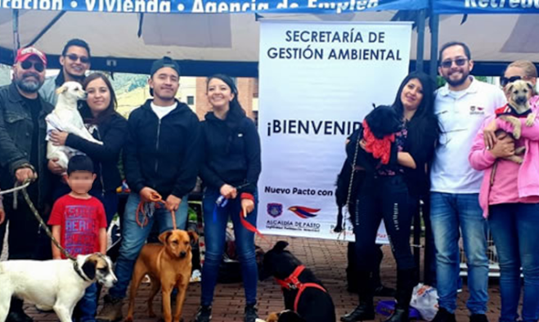
Uno de los proyectos transversales del Plan de Desarrollo Pasto Educado Constructor de Paz, fue la consolidación para la protección ambiental a través de la Política Pública de Bienestar Animal, que busca educar y sensibilizar a la comunidad del municipio en el cuidado de los animales.
Esta política pública que irá hasta el año 2028, brinda acciones que van a dar solución a las problemáticas derivadas de la falta de conciencia de la comunidad en torno a los animales que desencadenan maltrato, abandono y sobrepoblación. Con esta herramienta la Administración Municipal y los ambientalistas tendrán instrumento para fomentar la normatividad y la cultura de protección en el municipio.
La Política Pública tiene como objetivo la trasformación cultural hacia el buen trato de los animales, cuyos ejes principales se basan en crear estrategias educativas, fortalecimiento de la institucionalidad y la sanidad animal. Este trabajo es el fruto de una labor concertada, que desde hace 4 años se realiza con animalistas, quienes destacaron el cumplimiento de los compromisos asumidos por el alcalde de Pasto Pedro Vicente Obando Ordóñez. “Esta política pública es una respuesta a las inquietudes de los ambientalistas que abordaos desde el comienzo de esta Administración y fue su persistencia por la defensa de los animales lo que permitió que hoy Pasto tenga un instrumento para generar esa conciencia ciudadana para evitar el maltrato hacia esos seres sintientes”, expresó el mandatario.
Las acciones enfocadas en la protección de los animales en Pasto han permitido que durante esta vigencia se realicen más de 3.000 esterilizaciones, así como la gestión de recursos económicos por 800 millones de pesos para la construcción de la primera fase del Centro de Bienestar Animal y el fomento de la educación por medio de encuentros académicos.
Reconocidas líderes de organizaciones animalistas de Pasto como Olga Ortega directora de la fundación Natura y Maritza Jaramillo de la fundación Esterilízalos, reconocieron el compromiso con que el gobierno en cabeza del alcalde Pedro Vicente Obando Ordóñez, ha trabajado para que en te momento el municipio cuente con su política pública de protección animal, discutida y aprobada por el Concejo Municipal el pasado 31 de julio a través del Acuerdo 028.
Somos constructores de paz

ALCALDE DE PASTO ENTREGÓ ELEMENTOS DEPORTIVOS, MUSICALES Y TECNOLÓGICOS PARA IMPULSAR POTENCIALIDADES DE LOS JÓVENES QUE SE ENCUENTRAN EN LA IEM HERALDO ROMERO, SEDE SANTO ÁNGEL
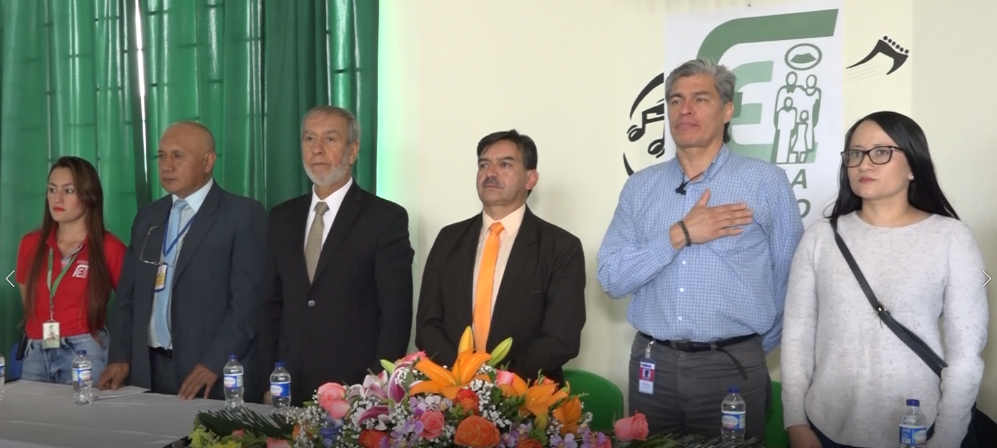
En el marco de la clausura de la Mesa regional de articulación interinstitucional de la estrategia pedagógica flexible y modelo de atención en el marco del Sistema de responsabilidad penal para adolescentes que se realizó en la capital nariñense, el alcalde de Pasto Pedro Vicente Obando Ordóñez llegó hasta la IEM Heraldo Romero sede Santo Ángel, donde entregó implementos deportivos, musicales, mobiliarios entre otros elementos, con los que se busca desarrollar las potencialidades de los jóvenes que se encuentran en la institución.
“Los jóvenes están buscando un mejor mañana y por ello estamos apoyando estos procesos dotándolos de las herramientas que les permitan ocupar su tiempo libre de una manera creativa en el arte, la danza, el juego y la ciencia. Hoy le decimos a la ciudadanía que no nos olvidemos de Santo Ángel porque aquí hay seres humanos que quieren continuar formándose y aportando a la construcción de una mejor sociedad” sostuvo el mandatario local.
Patrick Ernesto Alfonso Caicedo, profesional de la Subdirección de Permanencia del Ministerio de Educación, destacó el avance de la atención educativa al sistema de responsabilidad penal para adolescentes en Pasto donde se han dado pasos importantes para la construcción de estrategias pedagógicas.
“Estamos muy satisfechos por lo que se ha logrado en Pasto, pues hace un año visitamos el Instituto Santo Ángel y había muchas necesidades de educación, pero hoy con los esfuerzos de la Alcaldía en convergencia con los recursos del Sistema General de Participación, hemos podido entregar mobiliario, instrumentos musicales, deportivos, entre otros elementos que permiten que los jóvenes puedan desarrollar sus potencialidades y se vinculen positivamente a la sociedad. Insistimos en que este municipio le está mostrando caminos a Colombia sobre cómo mejorar la atención educativa para nuestros jóvenes”, indicó.
Entre los compromisos fijados al cierre de esta mesa regional, se encuentran los esfuerzos para brindar atención educativa a los jóvenes que se encuentran sancionados sin privación de la libertad, continuando con la elaboración de una propuesta pedagógica que impulse las potencialidades de los menores de edad. “Queremos reconocer los esfuerzos que se han hecho para cambiar la cara de Santo Ángel porque tiempo atrás nadie estuvo pendiente de esta institución, pero hoy, luego de un gran trabajo y gestión han llegado entidades que le apuestan a entregarnos una educación de calidad. Aquí hay talento, habilidades y ganas de seguir adelante”, indicó la personera de la IEM.
Información: Secretario de Educación José Félix Solarte. Celular: 3173651796
Somos constructores de paz

CONCEJO DE PASTO APROBÓ AJUSTE A LA POLÍTICA PÚBLICA CON INCLUSIÓN PARA LAS MUJERES DE PASTO
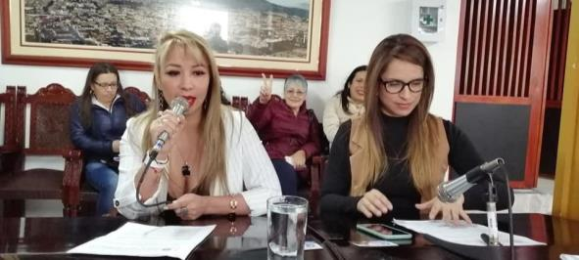
Luego de trabajar arduamente en el proyecto de ajuste de la Política pública para las mujeres y la equidad de género de Pasto, la Administración Municipal en cabeza del alcalde Pedro Vicente Obando Ordóñez, y a través de la Secretaría de las Mujeres, Orientaciones Sexuales e Identidades de Género, liderada por Ingrid Legarda Martínez, logró la aprobación de esta Política Pública con inclusión de mujeres indígenas, campesinas y mujeres rurales en el municipio de Pasto.
Este importante documento tiene como objetivo el cierre de brechas y la transformación cultural, para así garantizar la inclusión de las mujeres rurales e indígenas en todas las esferas de la vida social, además cuenta con la identificación de problemáticas de las mujeres rurales e indígenas.
La secretaria de las Mujeres, Orientaciones Sexuales e Identidades de Género Ingrid Legarda Martínez, destacó la posición unánime del Concejo y manifestó que, “la aprobación del ajuste a la Política Pública de equidad de género mediante Acuerdo 020 del 31 de octubre del 2017, siendo la segunda a nivel nacional y lo que busca es cerrar las brechas de las mujeres campesinas, indígenas y rurales”.
El concejal Manuel Prado Chirán resaltó que con esta aprobación la Administración Municipal amplia la dimensión de la Política Pública en el municipio y el de mujer que ha sido aprobado. El ajuste trabaja líneas estratégicas como: construcción de paz, empoderamiento económico, erradicación de todas las formas de violencia de género, deconstrucción de los referentes de machismo y subordinación de lo femenino, posicionamiento de los liderazgos y articulación del enfoque de género.
Información: secretaria de las Mujeres e Identidades de Género, Ingrid Legarda. Celular: 3216473438
Somos constructores de paz

SECRETARÍA DE TRÁNSITO CONTINÚA RECORRIENDO COLEGIOS DE PASTO PARA FOMENTAR LA SEGURIDAD VIAL Y EL USO DE LOS MEDIOS ALTERNATIVOS DE TRANSPORTE
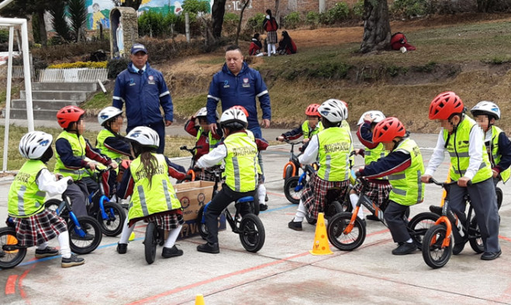
La Alcaldía de Pasto, a través de la Secretaría de Tránsito y Transporte, la Subsecretaría de Movilidad y el equipo de Seguridad Vial, avanza con los recorridos por distintos planteles de las zonas urbana y rural del municipio para promover el uso de los medios de transporte alternativos y el respeto por las señales de tránsito.
Una de las recientes visitas se llevó a cabo en el colegio San José Bethlemitas, en donde niños y niñas de primaria luego de ser sensibilizados en temas de seguridad vial, hicieron uso de las bicicletas tipo strider que presta de manera gratuita la Secretaría de Tránsito con el propósito de orientar a los estudiantes en cómo comportarse adecuadamente en la vía y a su vez promover el uso de la bicicleta desde temprana edad.
“Con el préstamo de las bicicletas strider o sin pedales, queremos fomentar en los niños el gusto por este vehículo como un medio alternativo que aporta a la movilidad sostenible, a la salud y una mejor convivencia”, explicó el ingeniero Hernán Miño, de la Subsecretaría de Movilidad.
Estas jornadas continuarán desarrollándose durante lo que resta del año, por lo que las instituciones y planteles interesados en acoger esta campaña pueden acercarse a la Secretaría de Tránsito (calle 18 #19-54) y a través de un oficio hacer la respectiva solicitud.
Somos constructores de paz
A TRAVÉS DEL AULA MÓVIL, SECRETARÍA DE TRÁNSITO SENSIBILIZA A ESTUDIANTES DE PASTO EN TEMAS DE SEGURIDAD VIAL
La Alcaldía de Pasto, a través de la Secretaría de Tránsito y Transporte, continúa con el desarrollo de procesos de capacitación y sensibilización en temas de seguridad vial en distintos planteles e instituciones del municipio con el fin de prevenir y minimizar la siniestralidad.
Con ayuda del aula móvil, el equipo de Seguridad Vial llegó hasta las instalaciones del SENA y el colegio Bethlemitas con el propósito de capacitar a sus estudiantes, docentes y demás personal en normas de tránsito, comportamientos viales y medidas de seguridad al hacer uso de las vías.
“Nuestro equipo continúa visitando diferentes establecimientos e instituciones de Pasto para entregar un mensaje preventivo y pedagógico sobre la manera correcta de comportarnos en la vía y la importancia de reconocer y acatar todas las normas de tránsito", expresó el coordinador de Seguridad Vial, Moisés Narváez.
El funcionario indicó que estos ejercicios seguirán realizándose en la zona urbana y rural del municipio en aras de prevenir la siniestralidad vial, al tiempo que invitó a los colegios, empresas, gremios y demás instituciones a participar de estos espacios que son de carácter gratuito, haciendo la respectiva solicitud ante la Secretaría de Tránsito.
Somos constructores de paz

ALCALDÍA DE PASTO SOCIALIZÓ PRIMER PLAN DE RETORNO DE VÍCTIMAS DEL CONFLICTO VALIDADO EN EL PAÍS

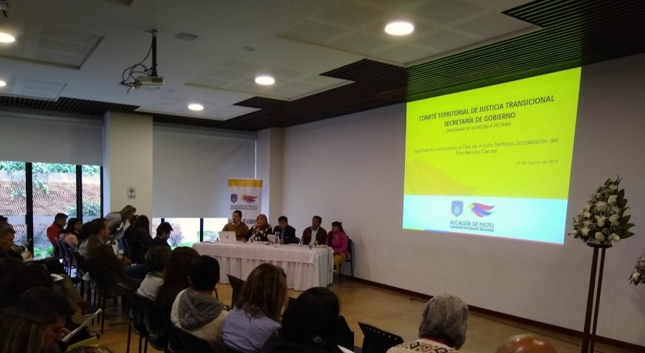
La Alcaldía de Pasto adelantó el Comité Territorial de Justicia Transicional, dentro del cual se validó el primer plan retorno de población víctima del conflicto que se desarrolla en el país, cuya ejecución tuvo como protagonistas a los habitantes de la vereda El Cerotal del corregimiento de Santa Bárbara, desplazados de su territorio en el año 2000 por las Farc.
Al encuentro asistieron delegados de los organismos de control e instituciones competentes, así como representantes de la comunidad veredal, quienes fueron los encargados de validar el proceso adelantado por la Secretaría de Gobierno y la Unidad para las Victimas, en conjunto con otras dependencias de la administración municipal.
“El acto de hoy es un hecho histórico en el país, con acciones que garantizan a la población de esta zona retornar en unas condiciones dignas y con lo cual materializamos nuestro Plan de Desarrollo, Pasto Educado, constructor de Paz. Reconocemos los esfuerzos de todas las instituciones, con los que hemos realizado un trabajo articulado para garantizar a esta población el retorno seguro a su región”, indicó José Félix Solarte, alcalde encargado.
Durante el encuentro, se explicó del proceso que tuvo por objetivo garantizar un retorno de las víctimas con garantías y en legalidad, Viviana Ruales, personera Municipal de Pasto precisó que, durante este plan, que se viene trabajando desde el año 2014, hay principios mínimos y universales que se encuentran validados por la comunidad, pero también hay otro tipo de principios que son graduales y progresivos, que posteriormente el Ministerio Público verificará.
Al término de la reunión, se resaltó el trabajo mancomunado de toda la institucionalidad y se mostró beneplácito por tratarse del primer proceso de este tipo que se desarrolla en el país. “El proceso debe seguir avanzando en el tema de derechos progresivos junto con otras instituciones, pero es importante anotar que desde la Unidad de Victimas, junto con todas las dependencias de la Administración Municipal y otras instituciones, se logró cumplir con los derechos mínimos universales y con la validación por parte de la comunidad, por lo que seríamos pioneros en validar un plan de retorno de víctimas del conflicto armado en el país”, sostuvo Carolina Rueda Noguera, secretaria de Gobierno.
Información: Secretaria de Gobierno Carolina Rueda Noguera. Celular: 3137652534
Somos constructores de paz

ALCALDÍA DE PASTO, A TRAVÉS DE LA SECRETARÍA DE CULTURA, ENTREGÓ RECURSOS DE CONTRIBUCIÓN PARAFISCAL A SALA ALEPH TEATRO
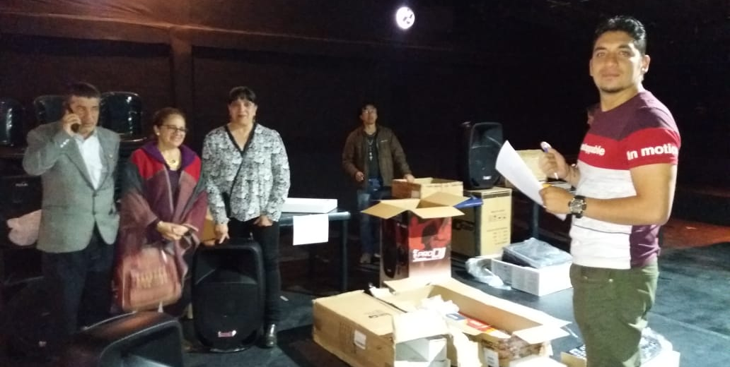
La Alcaldía de Pasto, en cumplimento de la Ley 1493 de 2011 de Espectáculos Públicos de las Artes Escénicas, “recaudo parafiscal cultural generado por la boletería de espectáculos públicos” realizados en el municipio, entregó 30 millones de pesos, en elementos, a la Sala Aleph Teatro por haber ganado la convocatoria del año 2018, y estar acreditada ante el Ministerio de Cultura como sala que desarrolla permanentemente espectáculos de las artes escénicas, desde hace 30 años.
María Mercedes Guerrero, representante del Consejo de Teatro de Pasto y representante del Consejo en la Junta del Portal Único de Ley de Espectáculos Públicos de las Artes Escénicas, Pulec, indicó que Sala Aleph Teatro fue la única entidad en Pasto que cumplió con todos los requisitos legales y de trayectoria de acuerdo con la verificación final del Ministerio de Cultura. Agregó que los integrantes del Consejo Municipal de Cultura y delegados del teatro, que están presentes en el Comité de Contribución Parafiscal, pueden testificar de la transparencia exigida en todos los procedimientos de convocatorias anuales.
Elizabeth Garzón, subsecretaria de Fomento y Formación explicó que las artes escénicas son todas aquellas expresiones en vivo de manifestaciones artísticas, como el teatro, la danza, la música, el circo sin animales, la magia y todas sus posibles prácticas derivadas o creadas a partir de la imaginación, la sensibilidad y el conocimiento del ser humano, que congregan la gente por fuera de su ámbito doméstico, para el entretenimiento y el encuentro.
Por su parte, Alberto Bolaños, director artístico de la Función Aleph Teatro, agradeció la gestión de la Alcaldía de Pasto y la Secretaría de Cultura, por permitir el acceso a los recursos nacionales de contribución parafiscal y agregó que estos van dirigidos exclusivamente a la dotación y mejoramiento técnico de los escenarios de infraestructura cultural; y que desde ahora la Sala queda dotada profesionalmente para el disfrute de la ciudadanía.
Información: Secretaria de Cultura, José Ismael Aguirre Oliva, Teléfono 3012525802.
Somos constructores de paz

DEL 6 AL 20 DE AGOSTO SE REALIZARÁ LA JORNADA DE BANCARIZACIÓN PARA TITULARES DEL PROGRAMA FAAMILIAS EN ACCIÓN
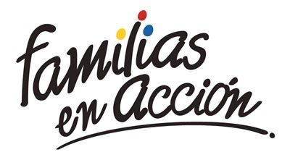
La Alcaldía de Pasto a través de la Secretaría de Bienestar Social y el programa Familias en Acción liderado por Prosperidad Social, se permite comunicar que, a partir del 06 al 20 de agosto del 2019, se realizará la jornada de bancarización a titulares del programa Familias en Acción, que aún no se hayan bancarizado.
Los beneficiarios deben acercarse hasta las instalaciones del Banco Agrario ubicado en calle 18 No 21a-20 y retirar la tarjeta débito, en horario de 8:00 a.m. a 11:30 a.m. y 2:00 p.m. a 4:30 p.m. Los beneficiarios del programa que sean de otros municipios pueden realizar el proceso en la ciudad de Pasto ya que la jornada es nacional.
Para más información pueden acercarse a las oficinas del enlace Municipal ubicado en Carrera 26 Sur Barrio Mijitayo, en horario de 8:00 a.m. a 5:00 p.m. o al Teléfono 7244326 extensión 3012, además vía mensaje de texto se informará a los titulares de la cuenta de la realización del proceso. Requisitos: Los titulares deben de llevar: documento original y una copia de este al 150%.
Información: Magaly Arteaga, subsecretaria de Promoción y Asistencia Social (E), celular 3166291147
Somos constructores de paz

OFICINA DE COMUNICACIÓN SOCIAL
ALCALDÍA DE PASTO

